请按照“注意事项”正确填写本表各栏 |  |  | 本框由国家知识产权局填写
①  专 专  利  或  申  请 利 | 申请号或专利号:202222275381.7 |  | 递交日
①  专 专  利  或  申  请 利 | 发明创造名称：一种肺泡灌注装置 |  | 申请号条码
①  专 专  利  或  申  请 利 | 申请人或专利权人：彭西 |  | 挂号条码
② 陈述事项：

针对国家知识产权局于2022年12月14日发出的 第一次审查意见 通知书（发文序号 2022121101089630 ）陈述意见。

③ 陈述的意见：

详细见附页。

④附件清单
已备案的证明文件名称： ，证明文件备案编号：

⑤ 当事人或专利代理机构签字或者盖章 |  | ⑥ 国家知识产权局处理意见
年 月 日 |  | 年 月 日

尊敬的审查员老师：
您好，非常感谢您对本申请的耐心细致审查，针对审查员老师您指出的问题，本申请人作出如下答复：
首先，针对审查员老师您在审查意见中指出的“阀门15的设置仅仅能够闭合或打开加样枪头11的通道，无法控制固定液的流速以及注入量，且工作人员手捏储液包8依然导致灌注的程度存在差异，无法精准控制灌注的速度，不清楚如何控制固定液的流速以及所需固定液的注入量，如何避免人工灌注控制性的差异”的问题，本申请人作出如下答复：首先，医疗用储液袋的表面本身就自带有度量数字，可以方便进行观察已注入量的多少，如下图所示：
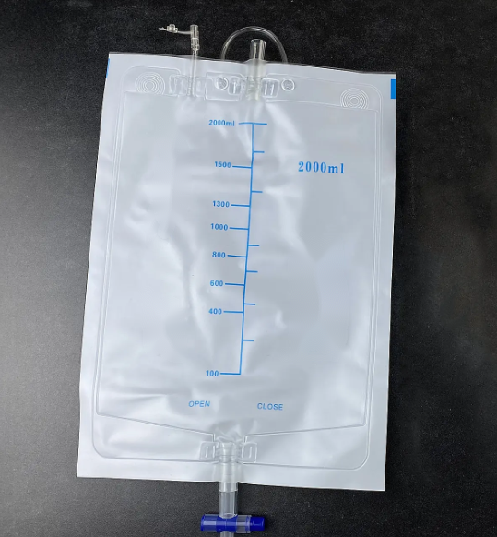
通过上图所示，可以很明显得知使用此类储液袋过程中流出的液体量，同时本文件说明书中记载了“在此过程中工作人员可手捏储液包8来控制灌注的速度”向肺泡灌注原本就是通过人工进行手动连续灌液，而储液袋的设置就是能够让液体自己流入肺泡中，相较于原有的灌注方式，工作人员用手捏住储液包8进行流速控制无疑是比较轻松便捷的，且能够随时根据自己的想法进行捏合力的调节，有效达到流速的控制，与原有方式具有明显的差异。
因此，本申请文件的中的说明书及附图所记载的内容能构成一个清楚的技术方案，符合专利法第26条第3款的规定。
综上所述，申请人相信，申请文件已经克服了第一次审查意见通知书中所指出的各种缺陷，并克服了其他一些形式上的缺陷，符合《专利法》和《实施细则》以及《专利审查指南》的有关规定。希望审查员在考虑上述意见后，能早日批准本申请文件。

